PERSPECTIVA AGROCLIMÁTICA DEL 9 AL 15 DE ENERO DE 2025: CALOR ACOMPAÑADO POR PRECIPITACIONES ABUNDANTES Y TORMENTAS SOBRE EL MARGEN OCCIDENTAL Y EL SUDOESTE DEL ÁREA AGRÍCOLA, PERO DEJANDO A GRAN PARTE DEL CENTRO Y EL NORTE CON APORTES INSUFICIENTES, ACOMPAÑADAS POR UNA BREVE IRRUPCIÓN DE VIENTOS DEL SUR

Eduardo M. Sierra
Especialista en Agroclimatología

9 de Enero de 2025

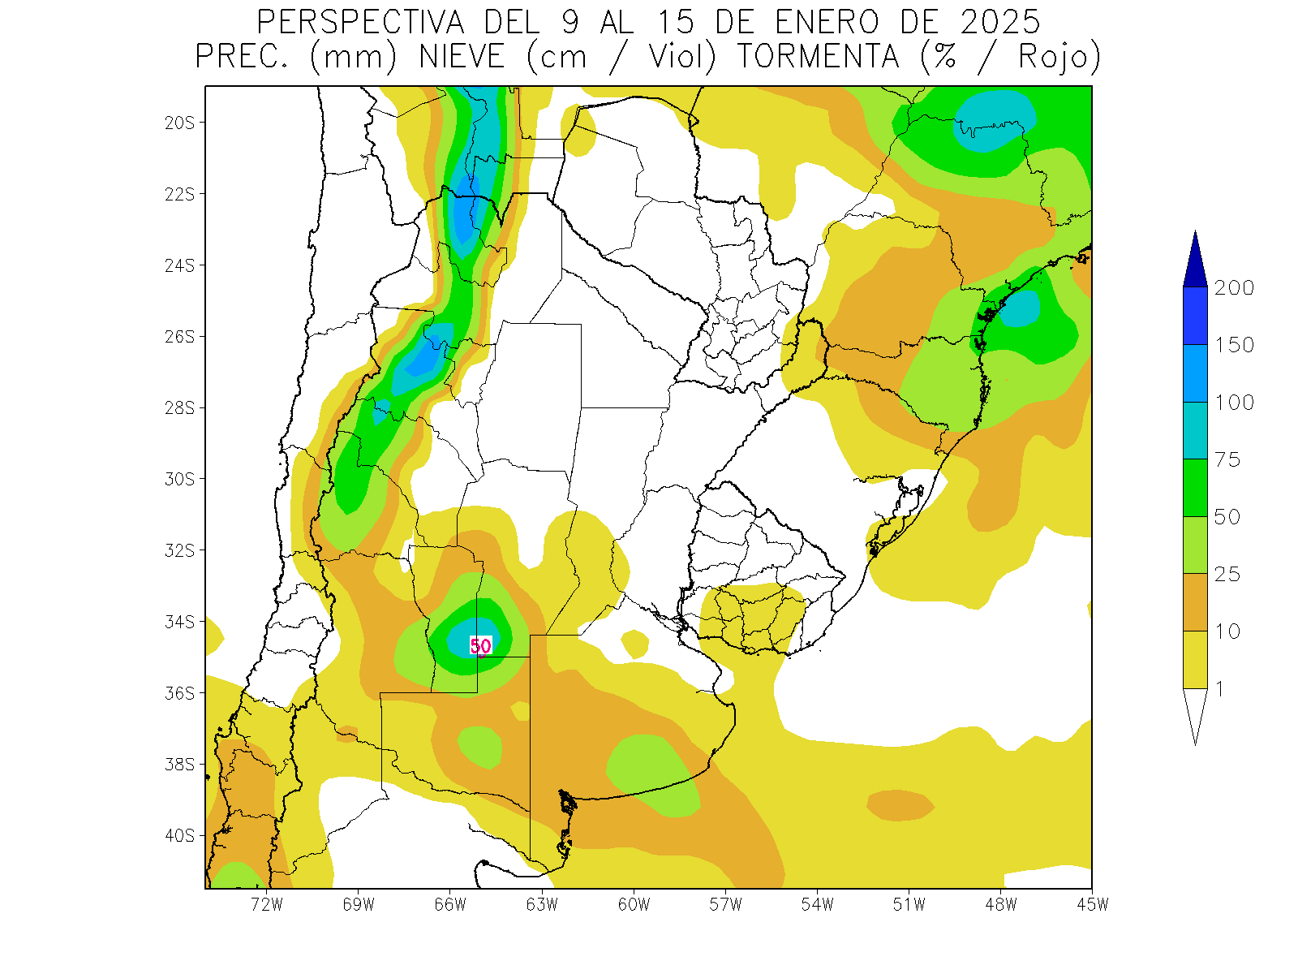 | La primera etapa de la perspectiva, se iniciará con temperaturas moderadamente elevadas, al mismo tiempo que se iniciará el paso de un frente de tormenta, que en la primera parte de su recorrido provocará precipitaciones abundantes, con focos de registros muy abundantes sobre el extremo oeste, y el sudoeste del área agrícola, pero sin alcanzar a la mayor parte del norte y el centro de su extensión.  - La mayor parte del área agrícola del Conosur observará precipitaciones escasas a nulas (menos de 10 mm) con algunos focos con valores moderados.  - Solamente, el centro y el oeste del NOA, la mayor parte de Cuyo y el oeste de la Región Pampeana observarán precipitaciones moderadas a muy abundantes (10 a 75 mm) con un foco puntual de tormentas (señalado en rojo) sobre el límite común entre San Luis, Córdoba y La Pampa, y focos aislados con registros escasos.  - La Cordillera Sur observará precipitaciones moderadas (mas de 10 mm).

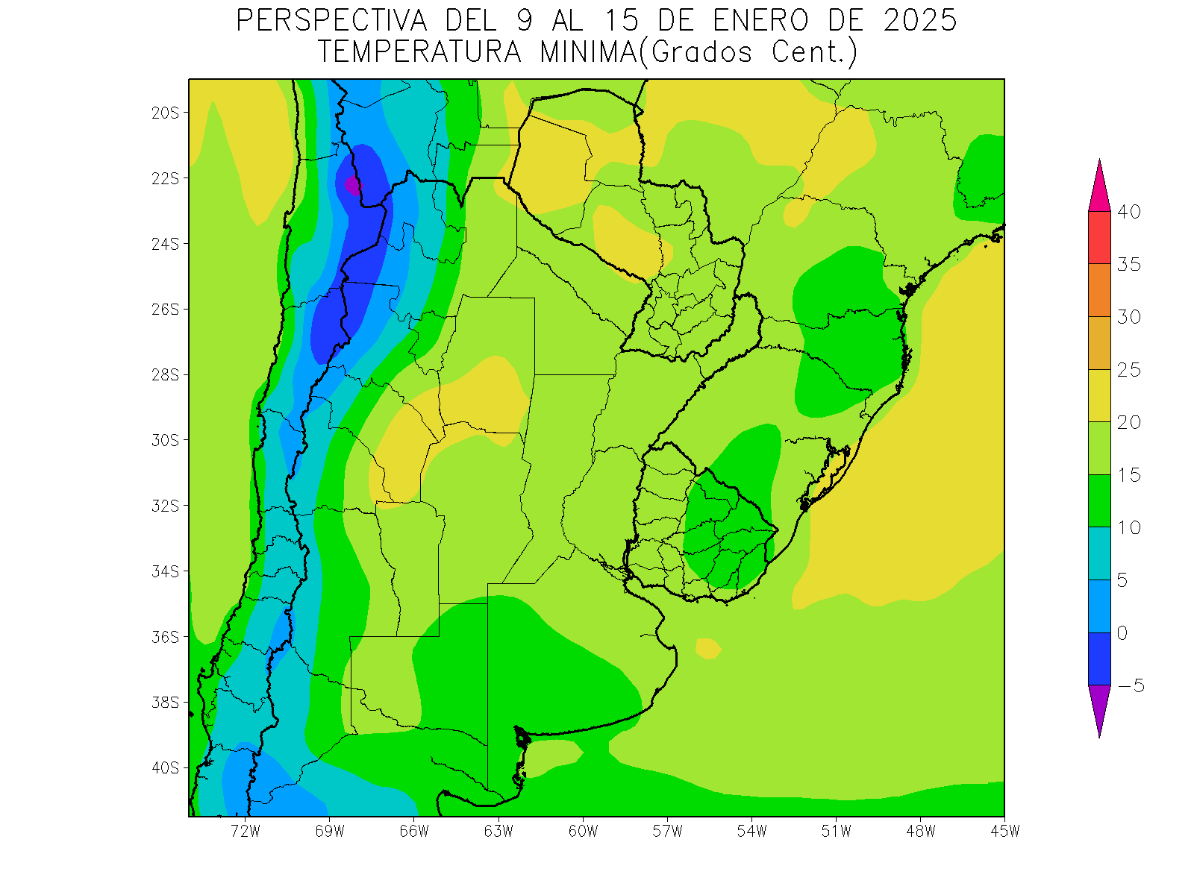 | Junto con el frente, avanzará una irrupción de aire frío, provocando un marcado descenso térmico sobre gran parte del área agrícola, aunque sin riesgo de heladas, salvo sobre las zonas serranas del oeste donde provocará eventos localizados y generales.  - La mayor parte del Cono Sur observará temperaturas superiores a 15°C, con varios focos con valores superiores a 20°C.  - El centro del NOA, el centro de Cuyo, el sur de la Región Pampeana y el este y el centro del Uruguay observarán temperaturas mínimas entre 10 y 15°C.  - Las zonas serranas del oeste observarán temperaturas mínimas por debajo de 10°C, con registros inferiores, con heladas localizadas y generales hacia el área montañosa.

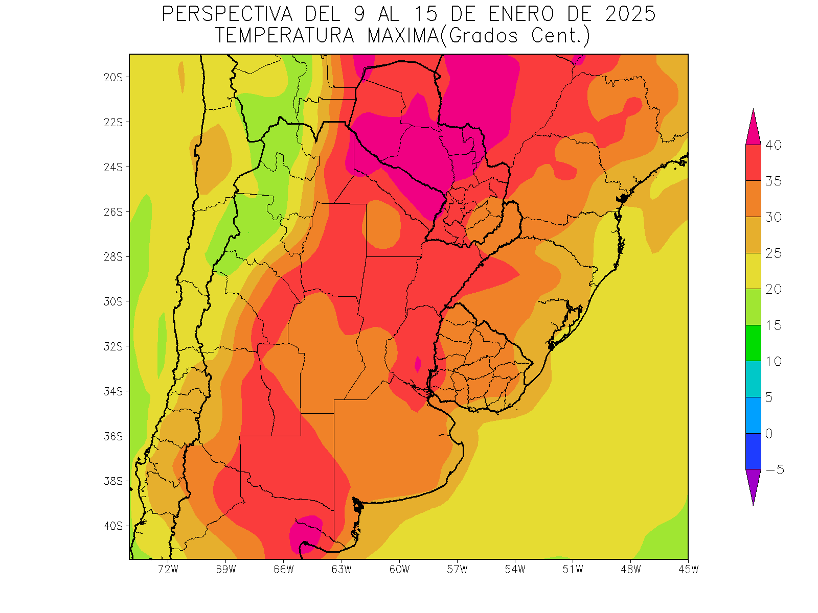 | Los vientos del Trópico retornarán con vigor, reactivando el calor, provocando temperaturas máximas sobre lo normal en la mayor parte del área agrícola, con registros extremos sobre su porción norte, y sólo las zonas serranas del oeste, observarán registros más moderados.  - El este del NOA, gran parte de la Región del Chaco, el noroeste y el sudeste del Paraguay, la mayor parte de la Mesopotamia, el centro de Cuyo, el oeste de la Región Pampeana y el sudoeste del Uruguay observará temperaturas máximas superiores a 35°C con focos por encima de 40°C, sobre la mayor parte del Paraguay y, otros focos con valores inferiores  - El centro del NOA, el centro-oeste de Cuyo, Misiones, el norte y el sur de la Región Pampeana y la mayor parte del Uruguay observarán temperaturas máximas entre 30 y 35°C, con focos con valores superiores.  - El centro-este del NOA, el oeste de Cuyo, el este de Buenos Aires y el sudeste del Uruguay observarán temperaturas máximas entre 25 y 30°C,  - Sólo las zonas serranas y montañosas del oeste observarán temperaturas máximas inferiores a 25°C.

PERSPECTIVA AGROCLIMÁTICA DEL 16 AL 22 DE ENERO DE 2025: CALOR ACOMPAÑADO POR PRECIPITACIONES GENERALES, QUE LLEVARÁN OPORTUNOS APORTES A GRAN PARTE DEL ÁREA AGRÍCOLA, FINALIZANDO CON UNA ENTRADA FUERA DE ÉPOCA DE VIENTOS POLARES.

Ing. Agr. Eduardo M. Sierra
Especialista en Agroclimatología

9 de Enero de 2025

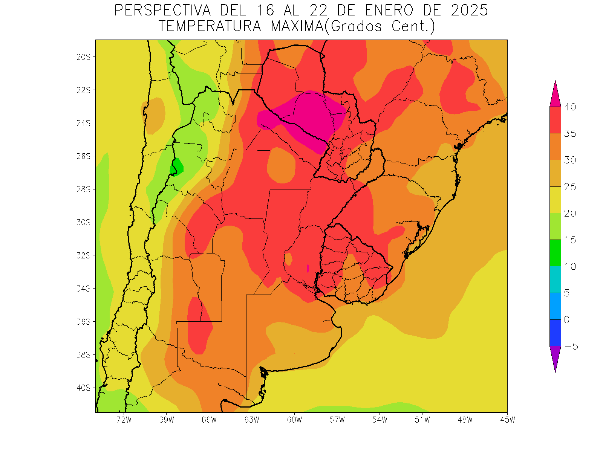 | Al inicio de la segunda etapa, continuarán soplando los vientos del Trópico manteniendo temperaturas máximas sobre lo normal en la mayor parte del área agrícola, con amplios focos de calor extremo sobre el norte, salvo su extremo occidental y el Litoral Atlántico, que recibirá vientos marinos.  - La mayor parte del área agrícola observará temperaturas máximas superiores 35 °C, con focos puntuales por encima de 40°C, sobre el centro del Paraguay y el norte de la Región del Chaco y otros focos con valores inferiores.  - El centro-este del NOA, el este de Cuyo, Misiones, la mayor parte de la Región Pampeana, el centro y el sur del Uruguay observarán temperaturas máximas entre 30 y 35°C.  - El centro-oeste del NOA, el centro de Cuyo y el sur de Buenos Aires observarán temperaturas máximas entre 25 y 30°C.  - Las zonas serranas observarán temperaturas máximas inferiores a 25°C.

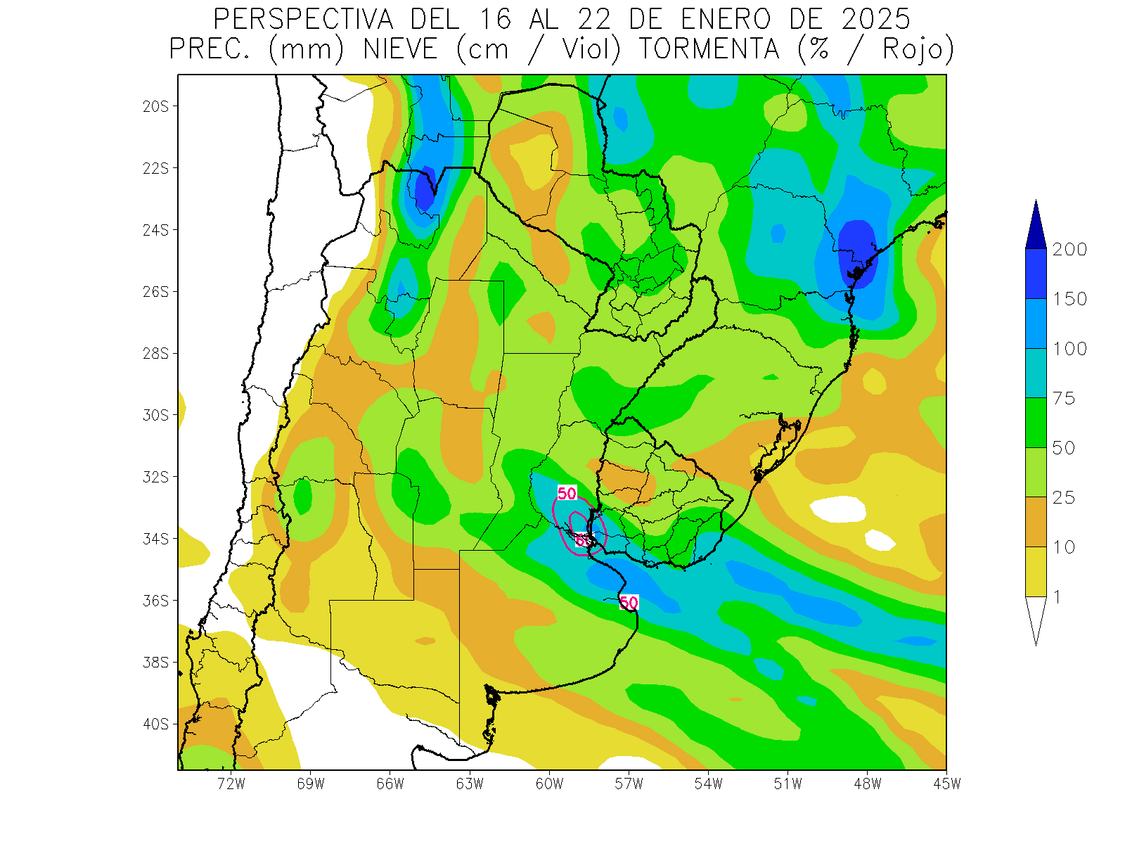 | Paralelamente se producirán precipitaciones generales, que llevarán oportunos aportes a la mayor parte del área agrícola, salvo a su extremo sudoeste, que ya recibió lluvias en la etapa anterior. Las costas del Río de La Plata observarán precipitaciones muy abundantes con focos l de tormentas (señalados en rojo).  - La mayor parte del área agrícola paraguaya, gran parte del área agrícola argentina y la mayor parte del área agrícola uruguaya observarán precipitaciones moderadas a muy abundantes (10 a 75 mm), con focos con valores escasos. Observándose focos de tormenta severas sobre el noroeste de Salta y el nordeste de Buenos Aires, con precipitaciones superiores a 150 mm.  - Solamente, el oeste del NOA, el sur de Cuyo y el oeste de la Región Pampeana observarán precipitaciones escasas (menos de 10 mm).

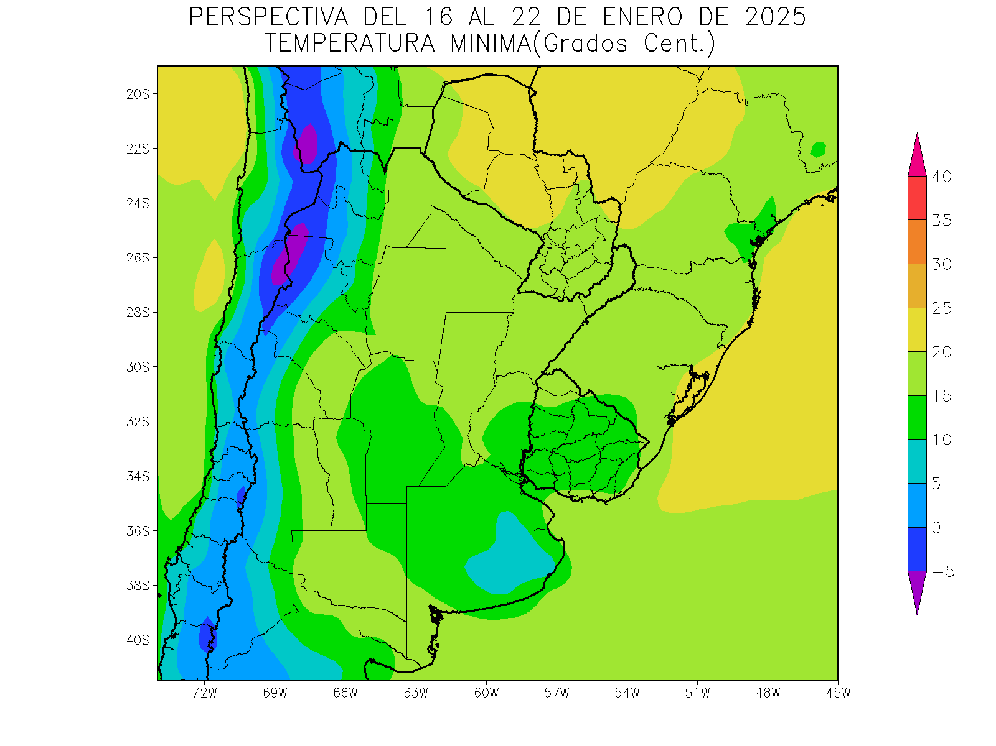 | Junto con el frente arribará una irrupción fuera de época de vientos polares, causando temperaturas bajo lo normal en gran parte del área agrícola, causando el riesgo de heladas localizadas sobre las Serranías Bonaerenses, pero sin lograr penetrar hacia el norte de su extensión. Aunque posteriormente retornarán los vientos del trópico, no lograrán reactivar la ola de calor.  .  - El este del NOA; la Región del Chaco, gran parte de la Mesopotamia, el sudeste del Paraguay, el centro de Cuyo, el norte de Córdoba, el sudoeste de la Región Pampeana y el noroeste del Uruguay observarán temperaturas mínimas superiores a 15°C, con un foco con valores superiores a 20°C, que se ubicará sobre la mayor parte del Paraguay  - El centro del NOA, el centro y el este de Cuyo, gran parte de la Región Pampeana y la mayor parte del Uruguay observará mínimas entre 10 y 15°C.  - El centro-este del NOA, el centro-oeste de Cuyo y las serranías de Buenos Aires observarán temperaturas mínimas entre 5 y 10°C, con leve riesgo de heladas localizadas.  - Las zonas serranas del oeste observarán mínimas por debajo de 5°C, con focos con valores inferiores con heladas localizadas y generales hacia la Cordillera.

